Подвижные игры для детей на свежем воздухе зимой.

Снежная зима - это лучшее время для детских развлечений. Конечно, у ребенка должна быть соответствующая одежда, чтобы он не промок и не замерз. Зимние забавы для детей сделают холодное время года веселым и незабываемым. К тому же, родители могут участвовать в зимних играх вместе с детьми.
Подвижные игры и развлечения зимой на открытом воздухе доставляют детям огромную радость и приносят неоценимую пользу их здоровью. Разнообразные подвижные игры для детей - катание на санках, игры со снегом и др. - обогащают содержание прогулок и очень увлекают детей. Играя в подвижные игры вы сможете увеличить продолжительность прогулки, что особенно важно при низких температурах в нашем климате. Да и сами родители, играя с детьми, не заметят как пролетит время и не успеют замерзнуть, поскольку им не придется стоять и наблюдать за играющим в снегу ребенком.
Любимое зимнее развлечение малышей - санки. Но можете попробовать научить малыша спортивным играм, таким как катание на лыжах и на коньках. Используя простые игровые упражнения можно добиться многого!
Малыши также любят подвижные игры со снегом, и с удовольствием будут выполнять предложенные вами упражнения.
Зимой очень увлекательно сооружать разные постройки из снега, лепить различные фигуры. Обзаведитесь лопатками, совочками, ведерками и метелочками, они вам пригодятся на прогулках.
Для старших дошкольников используются более сложные игры. Играя и упражняясь на улице зимой, дети получают возможность проявить смелость, самостоятельность, ловкость и сноровку.
Выезжая на природу в зимнее время с вашим ребенком, или с компанией детей, обязательно продумайте в какие подвижные игры вы будете играть с детьми, в какие игры дети будут играть сами, и возьмите с собой все необходимое для игр.

Зимние забавы для детей: санки

Санки - это одно из любимейших развлечений детворы. Поэтому обязательно нужно зимой покататься с горки на санках. За дошкольниками и школьниками младших классов нужно обязательно присматривать. Кроме того, родители также могут участвовать в зимних развлечениях. Вы можете вместе с детьми придумывать различные способы катания на санках, а также следить за безопасностью.

Например, если вдруг случилось так, что в доме нет санок, то можно для спуска со снежной горки использовать шины от автомобиля или кусок линолеума. Также можно использовать кусок картона достаточно большого размера, чтоб ребенок смог поместиться на него и держаться за него вовремя спуска. Такие импровизированные сани ребенок с легкостью донесет до горки, а затем их можно будет выбросить в мусорный бак по дороге домой.

Зимние забавы для детей: ангелы
Игра «Ангелы» - это одно из лучших семейных развлечений. Покажите ребенку, как правильно делать снежного ангела. Например, выберите место в парке или во дворе, где есть достаточно места с чистым снегом. Вы можете вместе с ребенком повалиться в сугроб, рассказать ему, как нужно хлопать руками, чтобы получился ангел с крыльями. Затем помогите ребенку встать, чтоб не разрушился снежный ангел
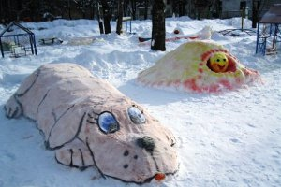
Зимние забавы для детей: следы на снегу
Как только выпадет новый снег, можно найти в интернете информацию о том, как выглядят следы тех или иных животных, а затем отправиться с ребенком на прогулку и попытаться отыскать следы какого-нибудь животного (может, вы найдете след собаки, кошки, лисицы или зайчика, а может, какой-нибудь птички). Также можно самим создавать различные следы. Вырежьте вместе с ребенком из картона следы (снежного человека, слона, великана и т. д.) и прикрепите их, например, веревкой или скотчем к детской обуви, а затем отправляйтесь на прогулку создавать следы.
Кроме того, можно поиграть в догонялки, но несколько усложнив эту игру. Например, расскажите ребенку, что волки в стае ходят друг за другом след в след, можете придумать интересную историю (или прочитать в интернете). А затем предложите ребенку поиграть в догонялки, но с условием, что догоняющий должен бежать по следам убегающего.

Зимние забавы для детей: ледяные пузыри
Еще одно весьма увлекательное занятие - надувание мыльных ледяных пузырей. Расскажите ребенку, как получаются снежинки, а затем, приготовив мыльный раствор и соломинку, отправляйтесь в сильный мороз на улицу выдувать ледяные пузыри. На сильном морозе мыльные пузыри начнут замерзать и образовывать в тонкой пленке снежные звездочки.

Зимние забавы для детей: снежные скульптуры
Когда на улице много снега, так и хочется слепить снеговика, но также можно пофантазировать и слепить какое-нибудь удивительное создание. Можно слепить сидящего человечка, перевернутого снеговика или целое семейство маленьких снеговиков.
Попробуйте слепить черепаху, кота, слоника или любое другое животное. Также снежные скульптуры можно украсить ненужными ленточками, пуговичками или связать одежду.

Зимние забавы для детей: цветной лед
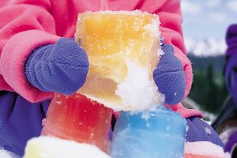
Если на улице морозно, то это отличный повод воспользоваться пищевыми красителями (можно обычной гуашью или акварельными красками). Покажите своему ребенку, как создавать цветной лед. Используйте разные формочки, краски и воду, а также можно добавлять в лед ягоды и веточки. Можно таким образом сделать украшения для елочки во дворе или в парке.
Также можно заморозить цветную воду в тарелочках или воспользоваться фольгой, чтобы придать ледяным скульптурам любую желаемую форму (сердца, лапки, ноты, шарики, звездочки и т. д.), а затем сделать из цветных льдинок дорожку или выложить какую-то картинку .
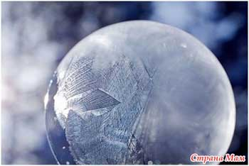
Цветы изо льда
Приготовьте для опыта:
- соломинку,
- раствор для надувания мыльных пузырей
Когда облако образуется при очень низкой температуре, вместо дождевых капель пары воды сгущаются в крошечные иголочки льда; иголочки слипаются вместе, и на землю падает снег. Хлопья снега состоят из маленьких кристалликов, расположенных в форме звездочек удивительной правильности и разнообразия. Каждая звездочка делится на три, на шесть, на двенадцать частей, симметрично расположенных вокруг одной оси или точки.
Нужно только в сильный мороз выйти из дома и выдуть мыльный пузырь. Тотчас же в тонкой пленке воды появятся ледяные иголочки; они будут у нас на глазах собираться в чудесные снежные звездочки и цветы.

Поиск клада
Помню, когда была маленькой, мы с сестрой играли в такую простую игру. Сестра прятала какую-нибудь игрушку, так называемы «клад» и рисовала стрелочки на снегу. По этим стрелочкам с лопатой в руках, я искала «клад» под снегом
Можно также находить «клад», руководствуясь вашими подсказками. Подсказки могут быть простые, например, горячо-холодно.
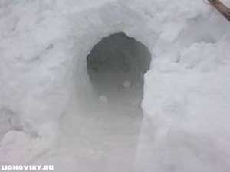
Туннели
В такую игру здорово играть, когда на улице очень много снега и просто огромные сугробы. С малышом можно взять лопатки и «рыть» туннели или делать лабиринты. В таких тоннелях, также можно спрятать игрушку или играть в прятки.
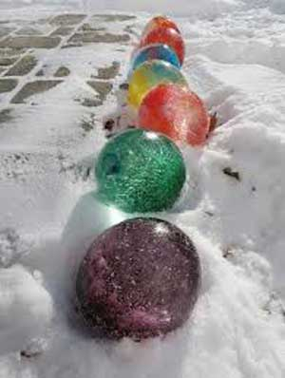
Куличи
Кто сказал, что куличики на улице делают только из песка? Ничего подобного из снега тоже можно делать куличи и пироги, вырезав лопатой нужную форму!
Разноцветный ледяной шар с игрушкой
Этот шар нужно будет приготовить дома заранее.
Приготовьте: воздушный шар, маленькую игрушку, пищевой краситель (или краски), бутылку с водой
Разведите пищевой краситель в бутылке с водой. В воздушный шарик положите маленькую игрушку и наполните шар «цветной» водой. Затем, его уберите в морозильник или морозильную камеру, для того, чтобы шар хорошо замерз и превратился в лед. Выйдя на улицу, разрежьте воздушный шарик, у Вас в руках будет цветной ледяной шар с игрушкой. Этот шар можно также, где-нибудь спрятать так, чтобы ребенок его отыскал. Придя домой понаблюдайте с ребенком, как тает лед и ребенок за терпеливость, находку получает небольшой презент!
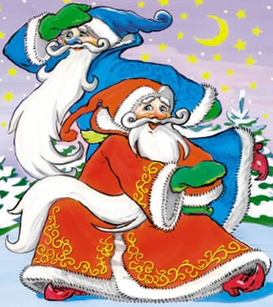
Игра « Два мороза»
Цель: развивать у детей торможение, наблюдательность, умение выполнять движения по сигналу (по слову). Упражнять в беге с увертыванием в ловле. Способствовать развитию речи.
Описание игры: играющие располагаются по две стороны площадки, двое водящих становятся по середине (Мороз – Красный нос и Мороз – Синий нос) и говорят:
Мы два брата молодые,
Два мороза удалые:
Я мороз – Красный нос,
Я Мороз – Синий нос,
Кто из вас решится
В путь – дороженьку пуститься?
Все играющие хором отвечают:
Не боимся мы угроз, И не страшен нам мороз.
После слова «мороз» все играющие перебегают в дом на противоположной стороне площадки, а морозы стараются их «заморозить» (коснуться рукой). Продолжительность игры 5-7 мин
ПУСТЬ БУДЕТ ЗДОРОВОЙ ВАША СЕМЬЯ!!!

Подвижные игры зимой для всей семьи.
Как организовать?

Игры и игровые упражнения для детей младшей-средней группы детского сада
Давайте вместе с нами
Дети стоят врассыпную.
Воспитатель вместе с ребятами произносит текст и показывает движения. Дети повторяют движения.
Давайте вместе с нами (Поднимают руки в стороны.)
Потопаем ногами, (Топают ногами стоя на месте.)
Похлопаем в ладоши, (Хлопают в ладоши.)
Сегодня день хороший! (Поднимают прямые руки вверх, в стороны.)

Жили-были зайчики
Дети стоят в кругу или врассыпную.
Воспитатель показывает движения и читает текст, дети повторяют движения.
Жили-были зайчики (Показывают руками заячьи ушки.)
На лесной опушке, (Разводят руками.)
Жили-были зайчики (Приседают и показывают руками над головой крышу дома.)
В маленькой избушке,
Мыли свои ушки, (Трут ушки.)
Мыли свои лапочки (Поглаживающие движения рук.)
Наряжались зайчики, (Руки на пояс, повороты вправо-влево.)
Надевали тапочки. (Поочередно выставляют ноги на пяточки.)

Кошка выпускает коготки
На счет «один» прижать подушечки пальцев к верхней части ладони и прошипеть, как рассерженная кошка: «Ш-ш-ш!»
На счет «два» быстро выпрямить и растопырить пальцы, промяукать, как довольная киска: «Мяу!».
Повторить игру, всякий раз превращаясь то в рассерженного, то в добродушного котенка.

Повстречались
На каждую строчку соединять поочередно пальцы правой и левой рук, начиная с мизинца.
На последнюю строку показать рога, вытянув указательные пальцы и мизинцы.
Повстречались два котенка: «Мяу-мяу!»,
Два щенка: «Гав-гав!»,
Два жеребенка: «Иго-го!»,
Два тигренка: «Р-р-р!»,
Два быка: «Му-у!».
Смотри, какие рога!

Тишина
Дети идут в обход площадки в колонне по одному и произносят:
Тишина у пруда.
Не колышется вода,
Не шумят камыши,
Засыпайте, малыши.
На последние слова останавливаются, приседают, наклоняют голову и закрывают глаза на 10 секунд.

Воздушный шар
Дети образуют круг, берутся за руки.
Вслед за педагогом, стоящим в кругу вместе с играющими, дети повторяют движения и действия в соответствии с текстом:
С мамой в магазин ходили, (Идут по кругу.)
Шар воздушный там купили. (Останавливаются,
поворачиваются лицом в центр круга, держатся за руки, выполняют «пружинку».)
Будем шарик надувать,
Будем с шариком играть.
Шар воздушный, надувайся, (Идут назад, расширяя круг, маленькими шагами — надувают шар.)
Шар воздушный, раздувайся. Надувайся большой (Хлопают в ладоши.)
Да не лопайся!
Шар воздушный улетел, (Поднимают руки вверх, покачивают ими из стороны в сторону.)
Да за дерево задел. (Ставят руки на пояс, медленно приседают, произнося: «Ш-ш-ш-ш».)
И... лопнул.

Каравай
Дети образуют круг. Один ребенок стоит в центре круга. Остальные играющие берутся за руки и идут по кругу, произнося:
На Сережин день рожденья
Испекли мы каравай (Идут по кругу.)
Вот такой вышины, (Останавливаются, приподнимаются на носки, одновременно поднимая руки.)
Вот такой низины, (Присаживаются на корточки.)
Вот такой ужины, (Сходятся к центру круга.)
Вот такой ширины. (Отходят назад, расширяя круг.)
«Каравай, каравай,
Кого хочешь, выбирай! (Хлопают в ладоши.)
Водящий выбирает любого ребенка на роль водящего. Тот встает в центр круга.
Игра повторяется.

Мы погреемся немножко
Дети стоят в кругу или врассыпную.
Воспитатель показывает движения и произносит текст, дети повторяют движения.
Мы погреемся немножко,
Мы похлопаем в ладошки,
Хлоп-хлоп, хлоп-хлоп. (Хлопают в ладоши.)

Мы погреемся немножко,
Мы попрыгаем немножко,
Прыг-прыг, прыг-прыг (Выполняют прыжки на двух ногах.)

Мы погреемся немножко,
Мы потопаем немножко,
Топ-топ, топ-топ. (Шагают, высоко поднимая ноги.)
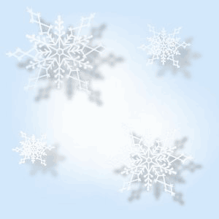
лоржмождлододлждлжПо

